# Комплект оценочных материалов по дисциплине «Сопротивление материалов»

### Задания закрытого типа

#### Задания закрытого типа на выбор правильного ответа

*Выберите один правильный ответ*

1. Сопротивление материалов –это наука о методах расчета элементов инженерных конструкций на…

А) жесткость;

Б) прочность;

В) устойчивость;

Г) прочность, жесткость и устойчивость.

Правильный ответ: Г

Компетенции (индикаторы): ОПК-1, ОПК-13

2. Способность конструкции, элементов конструкции сопротивляться внешним нагрузкам без существенного изменения формы и размеров называется…

А) упругостью;

Б) устойчивостью;

В) твёрдостью;

Г) жёсткостью.

Правильный ответ: Г

Компетенции (индикаторы): ОПК-1, ОПК-13

3. Количество внутренних силовых факторов:

А) три;

Б) шесть;

В) четыре;

Г) пять.

Правильный ответ: Б

Компетенции (индикаторы): ОПК-1, ОПК-13

4. В каких единицах измеряются касательные напряжения?

А) в Амперах;

Б) в Вольтах;

В) в Паскалях;

Г) в Ньютонах.

Правильный ответ: В

Компетенции (индикаторы): ОПК-1, ОПК-13

5. Для определения внутренних силовых факторов, действующих в сечении тела, используется…

А) метод сил;

Б) принцип независимости действия сил;

В) гипотеза плоских сечений;

Г) метод сечений.

Правильный ответ: Г

Компетенции (индикаторы): ОПК-1, ОПК-13

6. Деформацию стержня, при которой в поперечных сечениях возникает только крутящий момент, называют…

А) чистым изгибом;

Б) поперечным изгибом;

В) кручением;

Г) чистым сдвигом.

Правильный ответ: В

Компетенции (индикаторы): ОПК-1, ОПК-13

7. Какие внутренние силовые факторы возникают при изгибе с кручением?

А) Поперечная сила и изгибающий момент.

Б) Крутящий момент, поперечная и продольная сила.

В) Поперечная сила и продольная сила.

Г) Крутящий момент, поперечные силы и изгибающий момент.

Правильный ответ: Г.

Компетенции (индикаторы): ОПК-1, ОПК-13

8. Вынужденные колебания системы вызваны…

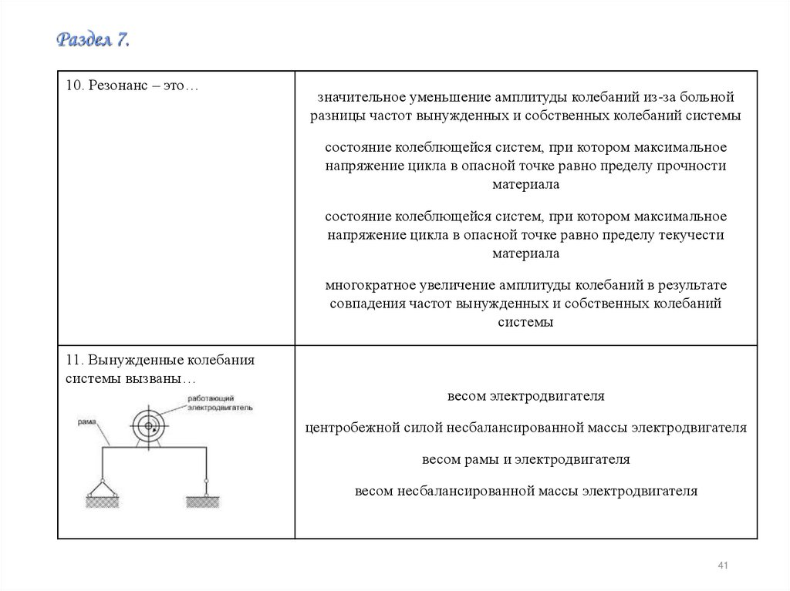

А) весом электродвигателя;

Б) центробежной силой несбалансированной массы электродвигателя;

В) весом рамы и электродвигателя;

Г) весом несбалансированной массы электродвигателя.

Правильный ответ: Б.

Компетенции (индикаторы): ОПК-1, ОПК-13

9. При расчете методом сил составляются…

А) уравнения равновесия;

Б) дифференциальные уравнения;

В) канонические и дифференциальные уравнения;

Г) канонические уравнения.

Правильный ответ: Г.

Компетенции (индикаторы): ОПК-1, ОПК-13

#### Задания закрытого типа на установление соответствия

*Установите правильное соответствие.*

*Каждому элементу левого столбца соответствует только один элемент правого столбца.*

1. Установите соответствие между механическими свойствами и их определениями

|  |  |
| --- | --- |
| 1) прочность | А) Способность конструкции сопротивляться усилиям, стремящимся вывести их из исходного состояния равновесия |
| 2) жесткость | Б) Способность материала конструкции и их элементов сопротивляться действию внешних сил, не разрушаясь |
| 3) пластичность | В) Способность конструкции (или материала) сопротивляться деформации (изменению формы или размеров) |
| 4) упругость | Г) Способность материала изменять и сохранять измененную форму |
| 5) устойчивость | Д) Способность материала восстанавливать форму и размеры после снятия нагрузки |

Правильный ответ:

|  |  |  |  |  |
| --- | --- | --- | --- | --- |
| 1 | 2 | 3 | 4 | 5 |
| Б | В | Г | Д | А |

Компетенции (индикаторы): ОПК-1, ОПК-13

2. Установите соответствие между видом напряжения и его определением.

|  |  |
| --- | --- |
| 1) Эксплуатационные напряжения | А) Наибольшие напряжения, обеспечивающие безопасную работу конструкции |
| 2) Допускаемые напряжения | Б) Напряжения, при которых образец разрушается или в нем возникают пластические деформации |
| 3) Предельные напряжения | В) Напряжения, возникающие в поперечном сечении детали при эксплуатационных нагрузках |

Правильный ответ:

|  |  |  |
| --- | --- | --- |
| 1 | 2 | 3 |
| В | А | Б |

Компетенции (индикаторы): ОПК-1, ОПК-13

3. Установите соответствие между видом деформации и внутренним силовым фактором.

|  |  |
| --- | --- |
| Деформация | Внутренний силовой фактор |
| 1) Растяжение, сжатие | А) продольная сила |
| 2) срез | Б) поперечная сила |
| 3) смятие | В) крутящий момент |
| 4) кручение | Г) изгибающий момент |
| 5) изгиб |  |

Правильный ответ:

|  |  |  |  |  |
| --- | --- | --- | --- | --- |
| 1 | 2 | 3 | 4 | 5 |
| А | Б | Б | В | Г |

Компетенции (индикаторы): ОПК-1, ОПК-13

4. Установите соответствие между условиями прочности и формулами.

|  |  |
| --- | --- |
| 1) Растяжение, сжатие | А) |
| 2) сдвиг | Б) |
| 3) изгиб | В) |
| 4) кручение | Г) |

Правильный ответ

|  |  |  |  |
| --- | --- | --- | --- |
| 1 | 2 | 3 | 4 |
| В | Г | Б | А |

Компетенции (индикаторы): ОПК-1, ОПК-13

5. Установите соответствие между условиями прочности при ударе и формулами.

|  |  |
| --- | --- |
| 1) Продольный удар | А) |
| 2) Скручивающий удар | Б) |
| 3) Поперечный удар | В) |

Правильный ответ:

|  |  |  |
| --- | --- | --- |
| 1 | 2 | 3 |
| В | А | Б |

Компетенции (индикаторы): ОПК-1, ОПК-13

#### Задания закрытого типа на установление правильной последовательности

*Установите правильную последовательность.*

1. Установите последовательность применения этапов метода сечений.

А) Отбрасываем одну из частей

Б) Составляем уравнения равновесия, чтобы определить внутренние силы

В) Мысленно разрезаем тело на две части

Г) Заменяем действие отброшенной части внутренними силами

Правильный ответ: В, А, Г, Б

Компетенции (индикаторы): ОПК-1, ОПК-13

2. Установите последовательность построения эпюр внутренних усилий при изгибе.

А) Составляем аналитические выражения поперечной силы и изгибающего момента для произвольных сечений на каждом участке.

Б) По аналитическим выражениям строим Эп.Q и Эп.М.

В) Разбиваем балку на участки.

Г) Определяем опорные реакции (для консольных балок это необязательно).

Правильный ответ: Г, В, А, Б

Компетенции (индикаторы): ОПК-1, ОПК-13

3. Установите последовательность расчета неразрезных балок с помощью уравнения трех моментов:

А) Для каждого из пролетов балки строятся эпюры Q и М.

Б) Решается система уравнений трех моментов и определяются значения опорных моментов.

В) Составляется расчетная схема неразрезной балки.

Г) Составляются уравнения трех моментов для каждой пары пролетов.

Д) Для каждого пролета балки строится эпюра изгибающих моментов от заданной внешней нагрузки.

Правильный ответ: В, Д, Г, Б, А

Компетенции (индикаторы): ОПК-1, ОПК-13

### Задания открытого типа

#### Задания открытого типа на дополнение

*Напишите пропущенное слово (словосочетание).*

1. Предельная гибкость зависит только от физико-механических свойств материала стрежня – его _______________ и предела пропорциональности.

Правильный ответ: модуля упругости

Компетенции (индикаторы): ОПК-1, ОПК-13

2. Пластические деформации – это такие изменения формы и размеров тела, которые ____________ после прекращения действия внешних сил.

Правильный ответ: сохраняются

Компетенции (индикаторы): ОПК-1, ОПК-13

#### Задания открытого типа с кратким свободным ответом

1. На рисунке показан стержень длиной *l* = 15 см, работающий на кручение. Концевые сечения стержня повернулись относительно друг друга на угол *φ* = 0,017 рад. Относительный угол закручивания равен…

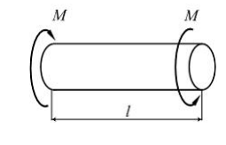

Правильный ответ: .

Компетенции (индикаторы): ОПК-1, ОПК-13

2. Консольная балка длиной *2l* нагружена силами  и . Сечение I-I расположено бесконечно близко к заделке. Изгибающий момент в сечении I-I равен нулю, если значение силы равно…

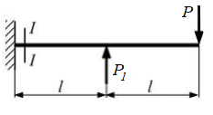

Правильный ответ: .

Компетенции (индикаторы): ОПК-1, ОПК-13

3. Сплошной однородный стержень круглого поперечного сечения диаметром *d* нагружен так, как показано на рисунке. Нормальные напряжения в сечении 1-1 равны…

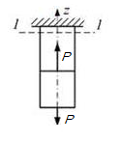

Правильный ответ: 0.

Компетенции (индикаторы): ОПК-1, ОПК-13

#### Задания открытого типа с развернутым ответом

*Решите задачу. Приведите полное решение задачи.*

1. Абсолютно жесткий элемент поддерживается упругим стержнем 1. Сила *Р*, длина *L,* диаметр *d* и модуль упругости материала стержня *Е* известны. Линейная продольная деформация стержня 1 равна…

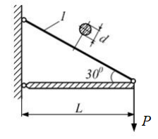

Время выполнения – 15 мин.

Ожидаемый результат:

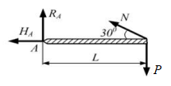

Рассмотрим равновесие элемента. Условие равновесия:  Откуда . Напряжение . Из закона Гука .

Правильный ответ: .

Компетенции (индикаторы): ОПК-1, ОПК-13

2. Консольная балка прямоугольного сечения с размерами *b* и 2*b* нагружена равномерно распределенной нагрузкой. Допускаемое нормальное напряжение для материала балки  задано. Из расчета на прочность по нормальным напряжениям максимально допустимое значение интенсивности нагрузки *q* равно …

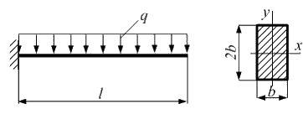

Время выполнения – 15 мин.

Ожидаемый результат:

Форма и размеры поперечного сечения балки по длине не меняются, поэтому максимальное нормальное напряжение определим по формуле

.

Учитывая, что 

найдем 

Из условия прочности по допускаемым нормальным напряжениям  получим .

Правильный ответ: .

Компетенции (индикаторы): ОПК-1, ОПК-13

3. Стержень круглого сечения диаметром  длиной *l*=1 *м* нагружен силой *Р*. При схеме закрепления стержня, показанной на рисунке, гибкость стержня равна …

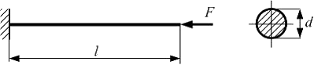

Время выполнения – 15 мин.

Ожидаемый результат:

Гибкость стержня определяется по формуле .

Для круглого сечения диаметром *d* минимальный радиус инерции . При данных условиях закрепления стержня коэффициент приведения длины . После вычислений найдем .

Правильный ответ: .

Компетенции (индикаторы): ОПК-1, ОПК-13